Universitatea Tehnica Facultatea de Automatica

din Cluj-Napoca si Calculatoare

# Touchless payment method

Student: Balanean Dan Ioan

Indrumator: Mircea Paul Muresan

Table of Contents

Touchless payment method 1

1. Manual de utilizare 2

Pasul 1 2

Pasul 2 3

Pasul 3 3

Pasul 4 3

2. Schema electrica 4

3. Descriere tehnica 5

Componente necesare: 5

Configurarea modulului Bluetooth 5

Senzorii ultrasonici 5

4. Aplicatia Android 6

Stabilirea conexiunii cu modulul 7

Butonul Ready 7

Primirea matricii de taste de la modul 8

5. Implementarea in cod 9

6. Concluzii 10

Dezvoltare ulterioara 10

Probleme intampinate 10

7. Bibliografie 12

# Manual de utilizare

Acest proiect are ca scop eliminarea suprafetelor de contact comune, pe care oamenii sunt nevoiti sa le atinga pentru a confirma o plata. Astfel, sistemul creat de mine, va interpreta un cod pin pe care utilizatorii il vor forma in aer, fara sa atinga nicio suprafata. Acest lucru va fi posibil cu ajutorul conectivitatii dintre sistem si telefonul personal (care are atat rol de afisare a matricii de taste cat si de card virtual) via bluetooth, cat si a unui sablon care va indica utilizatorului zonele care corespund fiecarei pozitii din matrice. De asemenea, datele cardului virtual din aplicatie trebuie sa corespunda cu cele ale cardului

Pentru utilizarea acestui sistem, avem nevoie de un telefon care are instalata aplicatia android creata pentru acest sistem.

## Pasul 1

Activati functia bluetooth de pe device-l personal si imperecheati-l cu device ul TouchlessPayment folosind parola 1234.

## Pasul 2

Accesati aplicatia Android dedicata de pe device-ul dumneavoastra, selectati folosind butonul “Connect” device ul bluetooth cu numele Touchless payment.

## Pasul 3

Asigurati-va ca datele din sectiunea Virtual Card corespund cu datele cardului dumneavoastra, iar apoi, apasati butonul ready.

## Pasul 4

Respectand pozitia cifrelor din matricea generata, formati pin ul de 4 cifre tinand degetul deasupra zonelor permise din sablon, veti primi un semnal sonor dupa fiecare cifra introdusa. Va puteti folosi de tasta delete pentru a sterge ultima cifra.

In caz de succes, veti primi un semnal sonor mai lung si ledurile verzi se vor aprinde.

# Schema electrica

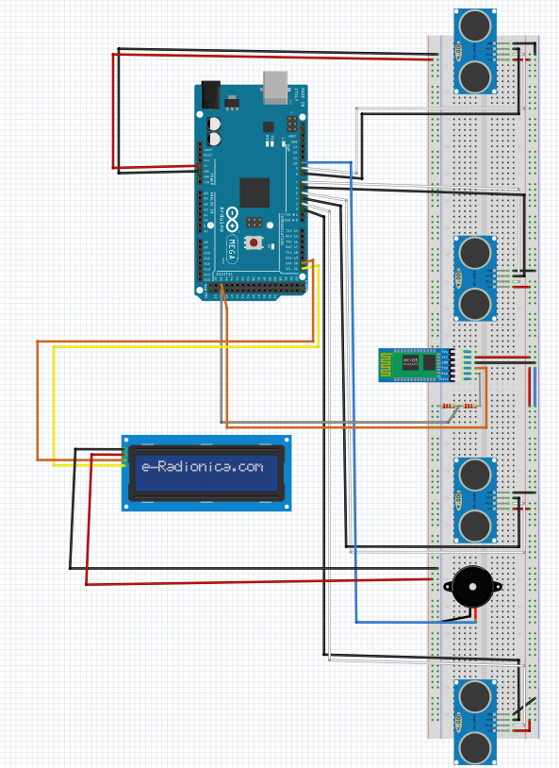

# Descriere tehnica

## Componente necesare:

* 2 x breadboard de 16 cm
* fire
* modul Bluetooth HC-05
* 4 senzori ultrasonici HC-SR04
* buzzer
* led uri rosii si verzi
* o rezistenta de 1k ohmi, o rezistenta de 2k ohmi
* Arduino Mega 2560

## Configurarea modulului Bluetooth

Pentru a configura modulul bluetooth, legam pinii EN si VCC la 5V, GND la ground, pinii tx si rx de pe modul corespund la pinii tx si rx de pe arduino mega 2560. (la pinul rx avem nevoie de un divizor de tensiune); se incarca un sketch gol pe placuta iar apoi se intrerupe alimentarea. Tinand apasat butonul de pe modulul BT, se alimenteaza placuta iar led ul rosu isi va schimba starea mai lent. In Serial monitor, scriem comanda AT, iar dupa primirea raspunsului OK, putem configura baud rate ul (AT+UART=38400,0,0), numele (AT+NAME=”name”) si parola modulului BT(A+PASS=”1234”).

Dupa configurare, se interschimba pinii RX si TX conectati la placuta.

## Senzorii ultrasonici

Avem nevoie de 4 senzori ultrasonici, unul pentru fiecare linie a numpad ului. Senzorii vor delimita 3 zone permise, care corespund celor 3 coloane din matrice.

Principiu de functionare: masoara timpul de la emiterea undelor sonore si pana la primirea lor. Distanta = durata * 0.034 (viteza sunetului) / 2 (drumul parcurs de unde de la senzor si pana la obiecte este dublul distantei senzor - obiect).

## Aplicatia Android

Aplicatia android am realizat-o in tool-ul online MIT App Inventer, in 2 etape : o etapa in care am creat interfata grafica prin drag and drop, iar in a doua etapa am implementat functionalitatea prin blocuri de cod. 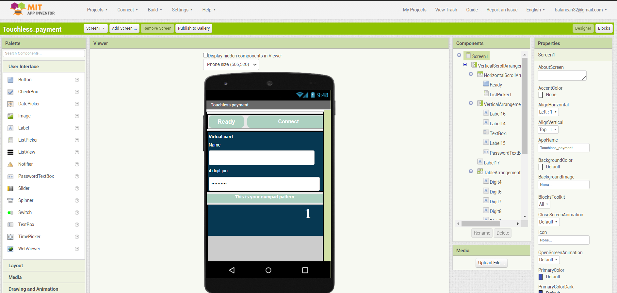

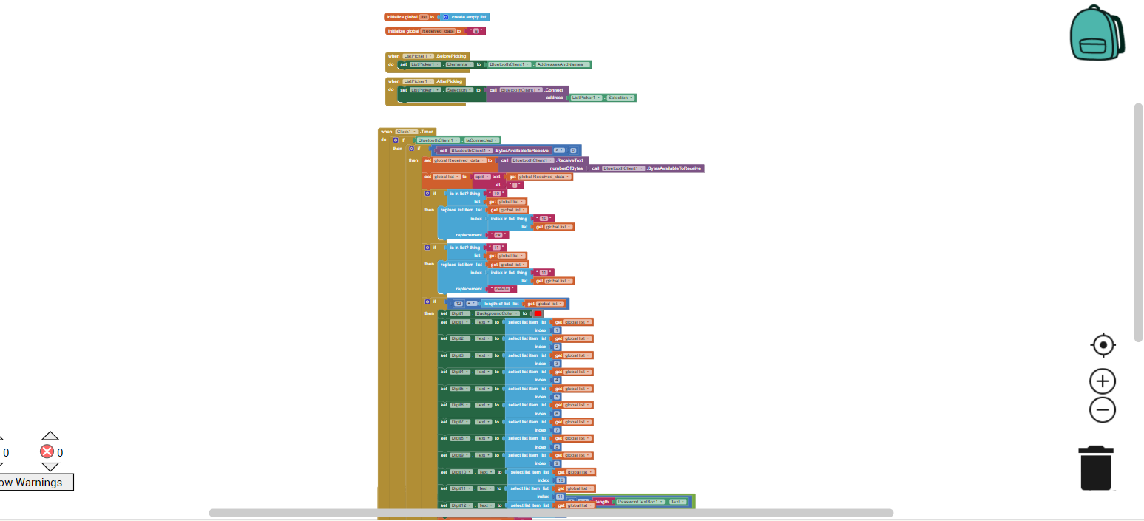

Stabilirea conexiunii cu modulul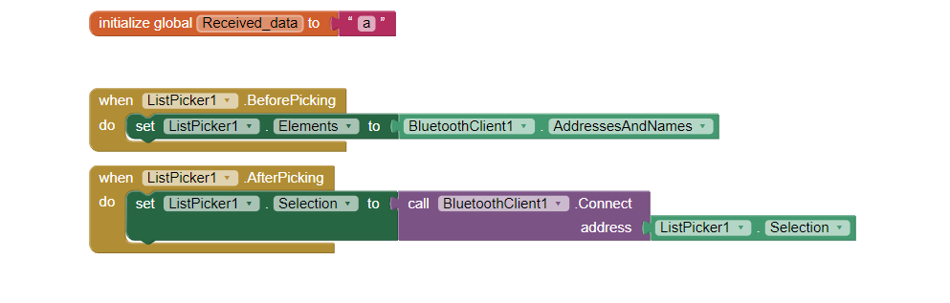

In bucla .Before_Picking a listei se vor afisa dispozitivele bluetooth disponibile.

Bucla .AfterPicking va realiza conexiunea dintre dispozitivul ales si telefon.

## Butonul Ready

Folosind o bucla sincronizata, am implmentat functionalitatea butonului. Atunci cand acesta este apasat, va verifica daca datele personale din cardul virtual sunt valide, si apoi, va incerca sa le trimita spre dispozitivul bluetooth asociat (HC-05). In cazul in care datele nu corespund, sau nu au fost introduse, se va afisa un mesaj in aplicatie.

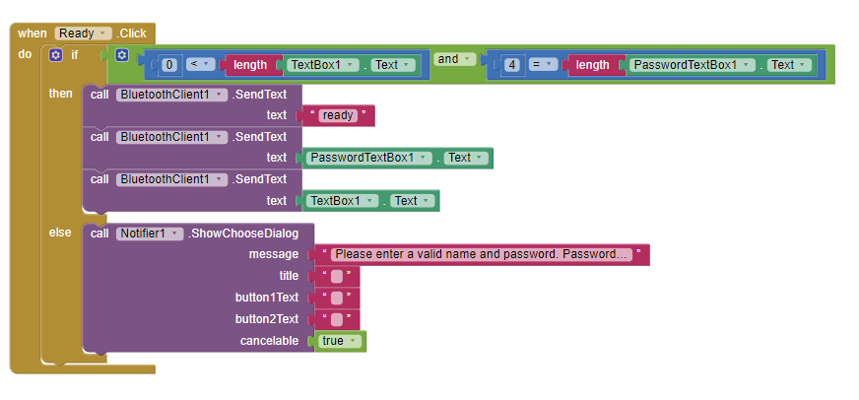

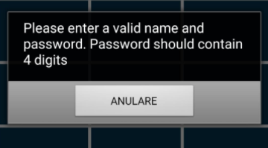

## Primirea matricii de taste de la modul

Folosind o lista, am parsat stringul primit de la modul, atribuind fiecarui label cate o cifra de afisat. In cazul in numerelor 10 si 11, acestea au fost inlocuite cu “ok” si “delete”.

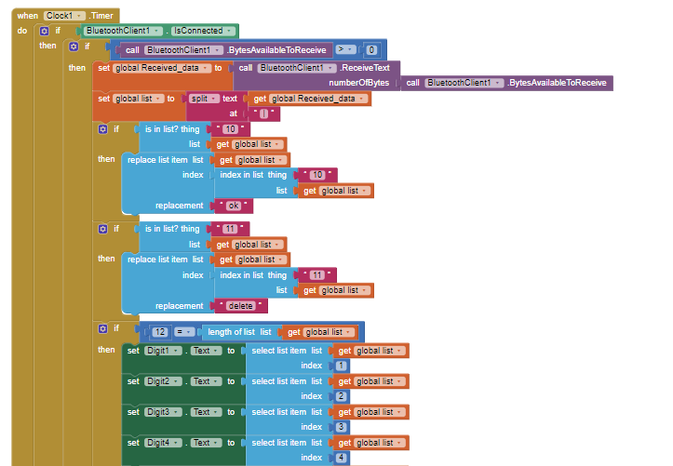

## Implementarea in cod

Codul este structurat in functii dedicate fiecarei operatii : comunicarea cu modulul BT, generarea matricii cifre asezate random, citirea senzorilor ultrasonici, determinarea tastei dorite de utilizator, compunerea pinului introdus si compararea acestuia cu cel primit de la telefon. De asemenea, fiecare functie si functionalitate este prezentata prin comentariile alaturate ei.

Ca exemplu, avem aceasta functie care atribuie variabilelor globale, distantele citite cu ajutorul senzorilor ultrasonici.

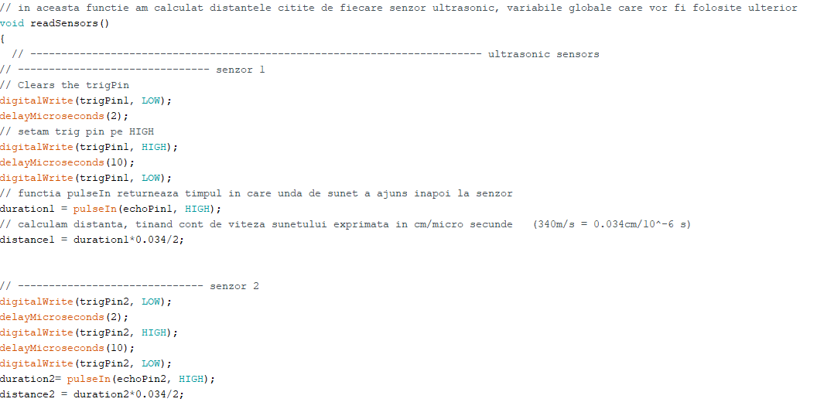

# Concluzii

## Dezvoltare ulterioara

Acest proiect s-ar putea extinde prin dezvoltarea unei baze de date bancare, care va furniza sistemului informatiile care in acest moment sunt trimise prin Bluetooth de la telefonul mobil. Astfel, utilizatorul ar introduce doar numele, iar codul pin ar fi confirmat interogand baza de date.

## Probleme intampinate

O problema pe care am intalnit-o, a fost faptul ca mai multi senzori ultrasonici citeau simultan o distanta pana la degetul utilizatorului care forma o tasta. Aceasta problema a fost rezolvata prin amplasarea senzorilor la o distanta mai mare, dar si folosind anumite tehnici in cod :

Pentru confirmarea alegerii unei taste, sistemul va face mai multe masuratori consecutive si va compara rezultatul acestora.

Pentru a indica utilizatorului ca tasta a fost acceptata, se va emite un semnal sonor folosind buzzer-ul.

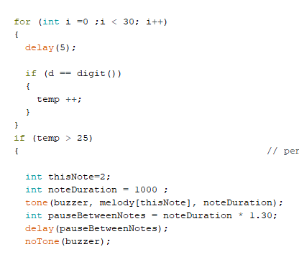

O alta chestiune care trebuia rezovata a fost comunicarea dintre modulul Bluetooth si placa Mega. Pentru a ma asigura ca rata de transfer este aceeasi, am fost nevoit sa intru in modul de interogare al modulului si sa il configurez la baud rate ul dorit.

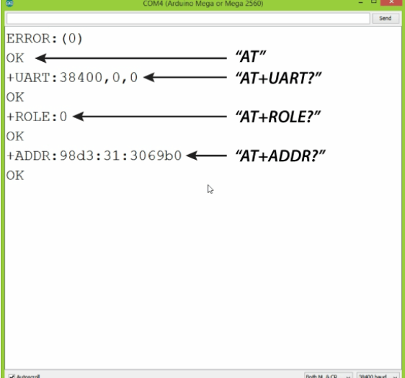

# Bibliografie

[1]: Modul Bluetooth - <https://howtomechatronics.com/tutorials/arduino/how-to-configure-pair-two-hc-05-bluetooth-module-master-slave-commands/>

[2]: Senzor ultrasonic- <https://howtomechatronics.com/tutorials/arduino/ultrasonic-sensor-hc-sr04/>

[3]: LCD i2c - <https://www.youtube.com/watch?v=B8DNokj9LnY&ab_channel=MakerTutor>

[4]: Diagrama - <https://www.youtube.com/watch?v=-saXw1EipX0&t=318s&ab_channel=TroyBaverstock>